
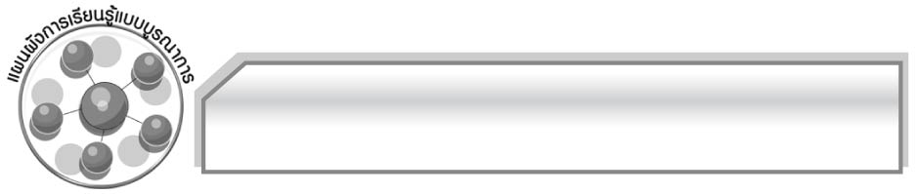
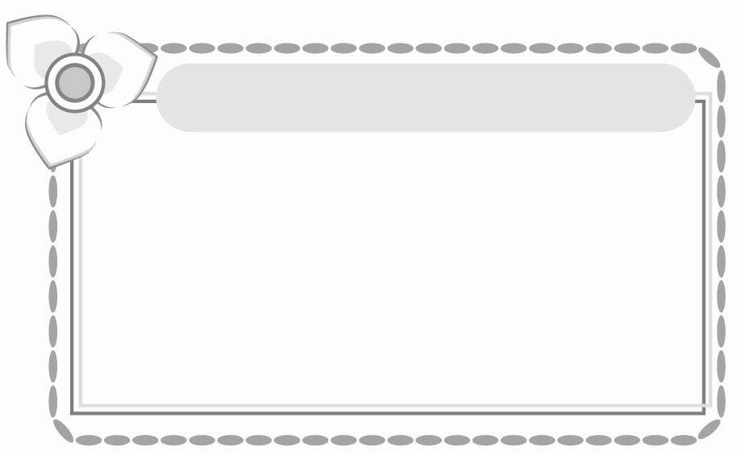



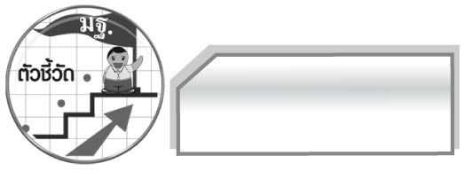
แผนผังการเรียนรู้แบบบูรณาการ
ศิลปะ
๐ การวาดภาพประกอบคำกลอน

ตัวชี้วัด

หน่วยการเรียนรู้ที่ ๑๑

กลอนสุภาพ...ซาบซึ้งใจ

เวลา ๔ ชั่วโมง

กลอนสุภาพ...
ซาบซึ้งใจ

สุขศึกษาและพลศึกษา
๐ การเรียนรู้อารมณ์จาก
บทกลอนสุภาพ

สังคมศึกษา ศาสนา และวัฒนธรรม
๐ การอนุรักษ์วัฒนธรรมทางภาษา
๐ การแสดงความคิดเห็นในการทำงานกลุ่ม

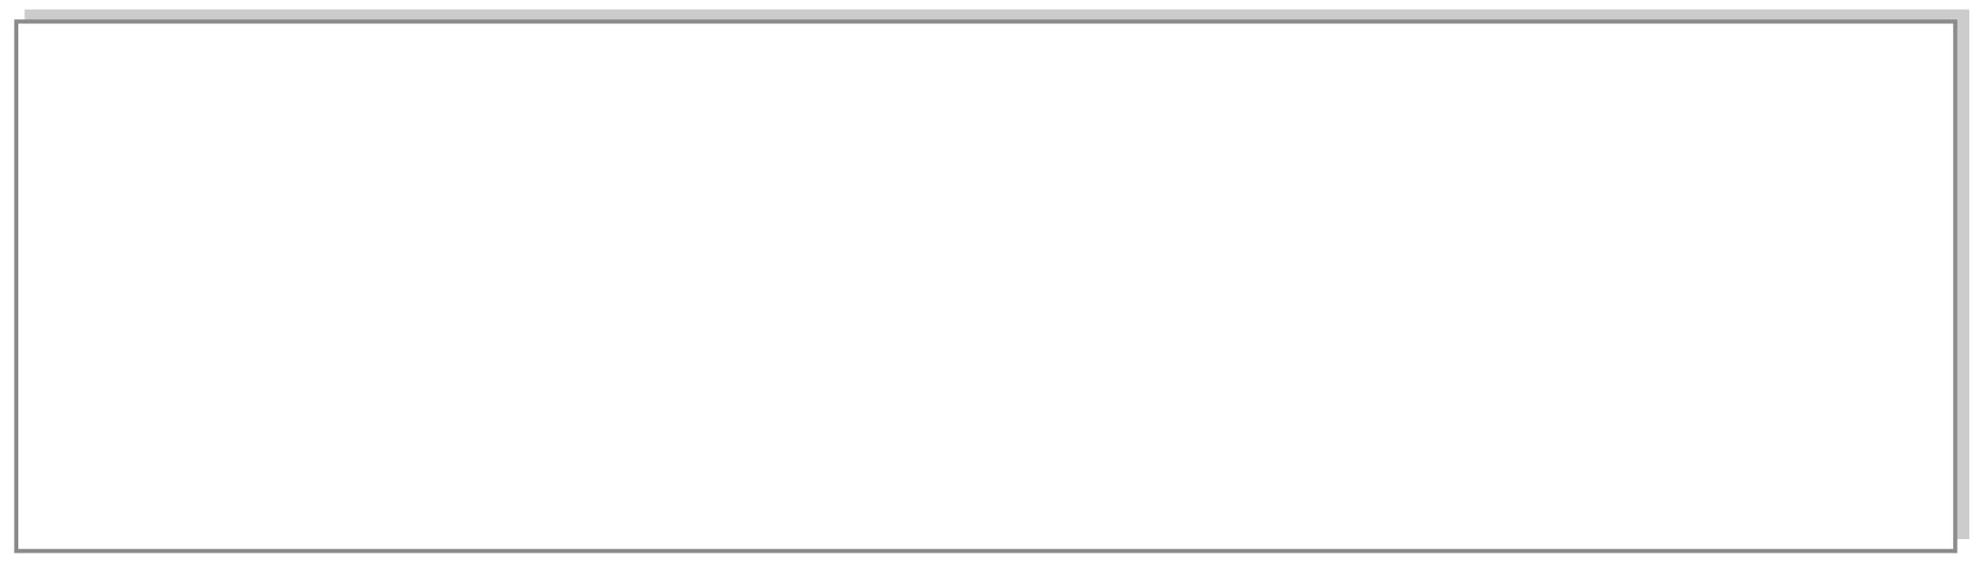

๐ แต่งบทร้อยกรอง ท ๔.๑ ป.๖/๕

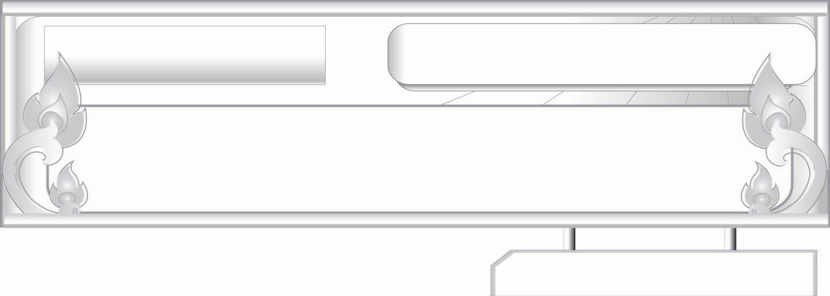
กลอนสุภาพ...ซาบซึ้งใจ
แผนการจัดการเรียนรู้ที่ ๑
กลอนสุภาพ
ชั้นประถมศึกษาปีที่ ๖ เวลา ๑ ชั่วโมง
หน่วยการเรียนรู้ที่ ๑๑

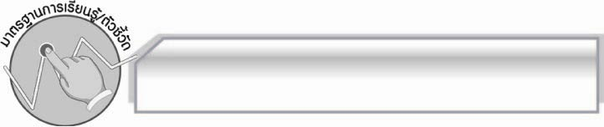
มาตรฐานการเรียนรู้/ตัวชี้วัด

มาตรฐานการเรียนรู้
มาตรฐาน ท ๔.๑ เข้าใจธรรมชาติของภาษาและหลักภาษาไทย การเปลี่ยนแปลงของภาษาและพลังของภาษา ภูมิปัญญาทางภาษา และรักษาภาษาไทยไว้เป็นสมบัติของชาติ
ตัวชี้วัด
ท ๔.๑ ป. ๖/๕ แต่งบทร้อยกรอง

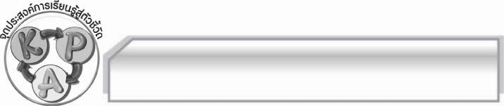
จุดประสงค์การเรียนรู้สู่ตัวชี้วัด

๑. รู้และเข้าใจลักษณะของกลอนสุภาพสัมผัสสระและสัมผัสพยัญชนะ ( K)
๒. หาสัมผัสสระและสัมผัสพยัญชนะจากกลอนสุภาพได้ (P)
๓. มีความกระตือรือร้นในการเข้าร่วมกิจกรรม (A )

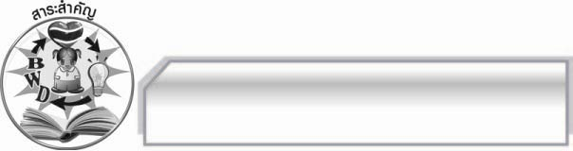
สาระสำคัญ

กลอนสุภาพ หรือเรียกอีกอย่างหนึ่งว่า กลอนแปด เป็นวัฒนธรรมทางภาษาอย่างหนึ่งของไทย

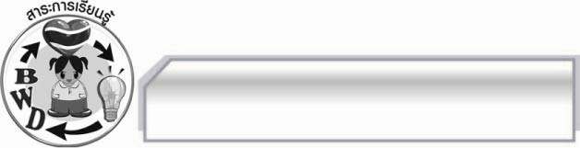
สาระการเรียนรู้

กลอนสุภาพ หรือกลอนแปด

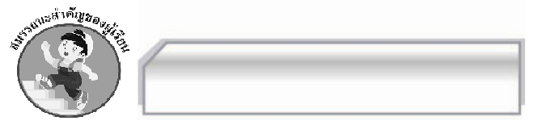

สมรรถนะสำคัญของผู้เรียน

- ความสามารถในการสื่อสาร
- ทักษะการอ่าน
- ทักษะการเขียน
- ทักษะการฟัง การดู และการพูด
- ความสามารถในการคิด
- การจำแนก
- การปฏิบัติ/การสาธิต
- การสังเคราะห์
- การแก้ปัญหา
- การประยุกต์
- การสรุปความรู้
- การประเมินค่า
- ความสามารถในการแก้ปัญหา
- ความสามารถในการใช้ทักษะชีวิต



คุณลักษณะอันพึงประสงค์

ใฝ่เรียนรู้
ตัวชี้วัดที่ ๔.๑ ตั้งใจ เพียรพยายามในการเรียนและเข้าร่วมกิจกรรมการเรียนรู้

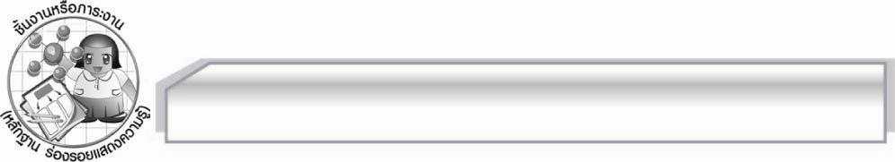
ชิ้นงานหรือภาระงาน (หลักฐาน ร่องรอยแสดงความรู้)

-

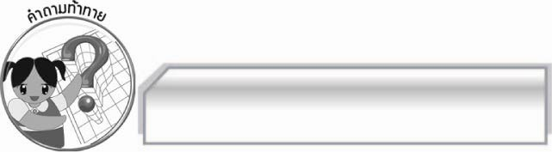
คำถามท้าทาย

กลอนชนิดใดเป็นกลอนหลักของบรรดากลอนทุกชนิด

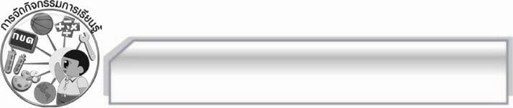
การจัดกิจกรรมการเรียนรู้

๑. ให้นักเรียนร่วมกันแสดงความคิดเห็น โดยครูใช้คำถามท้าทาย ดังนี้
๏ กลอนชนิดใดเป็นกลอนหลักของบรรดากลอนทั้งหลาย
๒. ให้นักเรียนออกมาเติมคำคล้องจองให้เหมาะสมจากคำที่กำหนดให้ ดังนี้
เกี้ยวพา - ราสี เหน็ดเหนื่อย - เมื่อยล้า กระเซ้า - เย้าแหย่ ลดรา – วาศอก
เคราะห์หาม - ยามร้าย สารทุกข์ - สุขดิบ ทุกข์ทน - หม่นไหม้ ยากดี - มีจน
๓. ให้นักเรียนเล่นเกมต่อคำคล้องจอง โดยครูติดบัตรข้อความบนกระดาน เริ่มต้นที่ข้อความ ครูอาจารย์ดังนี้ (ครูอาจารย์ ลอยน้ำมา ปลาในตู้ ปลุกพี่ตื่น สานความสุข ตั้งโต๊ะคอย ชื่นใจจัง)
(ครูอาจารย์ สานความสุข ปลุกพี่ตื่น ชื่นใจจัง ตั้งโต๊ะคอย ลอยน้ำมา ปลาในตู้)
๔. ครูอธิบายให้นักเรียนฟังว่าคำคล้องจองนี้ มีตัวสะกดคำท้ายเหมือนกับตัวสะกดคำแรกของวรรคต่อไปดังนี้ จารย์ - สาน สุข - ปลุก ตื่น - ชื่น เป็นต้น และเราเรียกคำคล้องจองที่สัมผัสนี้ว่า สัมผัสสระ
๕. ให้นักเรียนเติมคำสัมผัสสระจากคำที่กำหนดให้ ดังนี้
๑) สมบัติ (พัสถาน) ๒) อาหาร (การกิน) ๓) ข้าเก่า (เต่าเลี้ยง)
๔)สงสัย (ไต่ถาม) ๕) ภูเขา (เลากา) ๖) ยากดี (มีจน)
๖. ให้นักเรียนอ่านคำว่า น้ำ - นิ่ง ปลา - ปลิง หลอก - หลอน และสังเกตว่ามีอะไรที่เหมือนกัน โดยครูอธิบายเพิ่มเติมพยัญชนะเหมือนกัน เราเรียกพยัญชนะที่เหมือนกันว่า สัมผัสพยัญชนะ
หรือสัมผัสอักษร
๗. ครูแสดงภาพให้นักเรียนดู เช่น ลิง บ้าน ไฟ หวาน แล้วให้นักเรียนบอกสัมผัสพยัญชนะให้เร็วที่สุด
๘. ครูติดแผนภูมิคำกลอนสุภาพ ดังนี้

เมื่อทำการสิ่งใดด้วยใจรัก ถึงงานหนักก็เบาลงครึ่งหนึ่ง
ด้วยใจรักเป็นแรงที่เร้ารึง ให้มุ่งมั่นฝันถึงซึ่งปลายทาง

ให้นักเรียนช่วยกันหาสัมผัสสระ ( รัก - หนัก ครึ่ง- หนึ่ง - รึง ถึง- ซึ่ง มั่น - ฝัน
สัมผัสพยัญชนะ ใด - ด้วย รัก - แรง - เร้ารึง มุ่ง - มั่น)

๙. ให้นักเรียนหาคำสัมผัสสระและสัมผัสพยัญชนะจากคำกลอนที่กำหนดให้ ดังนี้

เป็นมนุษย์สุดนิยมที่ลมปาก จะได้ยากโหยหิวเพราะชิวหา
แม้พูดดีมีคนเขาเมตตา จะพูดจาจงพิเคราะห์ให้เหมาะความ
สุนทรภู่

(สัมผัสสระ มนุษย์ - สุด ยม - ลม ปาก - ยาก หิว - ชิว ดี - มี หา - ตา - จา
เคราะห์ - เหมาะ สัมผัสพยัญชนะ โหย - หิว พูดจา - จง) ครูตรวจสอบความถูกต้อง
๑๐. ให้นักเรียนแบ่งกลุ่มหาคำกลอนสุภาพมา ๔ วรรค เขียนสัมผัสสระและสัมผัสพยัญชนะทั้งหมดจากนั้นออกมาอ่านคำกลอนเป็นทำนองเสนาะหน้าชั้นเรียน
๑๑. ให้นักเรียนและครูร่วมกันสรุปความรู้ ดังนี้ กลอนสุภาพเป็นวัฒนธรรมทางภาษาอย่างหนึ่ง
ของไทย บทหนึ่งมี ๔ วรรค แต่ละวรรคมี ๘ คำ (อาจมี ๗ – ๙ คำก็ได้) ๒ วรรคเป็นหนึ่งคำกลอน การสัมผัสกลอนสุภาพมีบังคับสัมผัส ๔ แห่ง

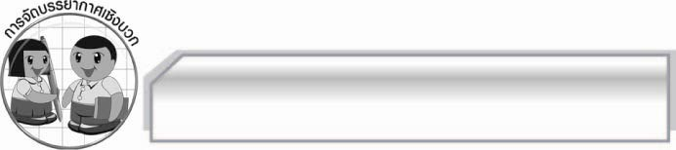
การจัดบรรยากาศเชิงบวก

ให้นักเรียนร่วมกันทำกิจกรรมอย่างอิสระ ครูเป็นผู้กระตุ้นนักเรียนให้เกิดความคิด และปรบมือให้กำลังใจกับนักเรียนที่แสดงความคิดเห็นได้ดี

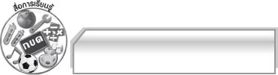
สื่อการเรียนรู้

๑. เกม
๒. แผนภูมิคำกลอน
๓. แถบประโยค
๔. ภาพ

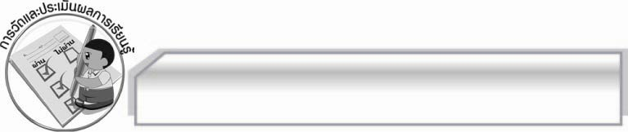
การวัดและประเมินผลการเรียนรู้

๑. วิธีการวัดและประเมินผล
๑.๑ สังเกตพฤติกรรมของนักเรียนในการเข้าร่วมกิจกรรม
๑.๒ สังเกตพฤติกรรมของนักเรียนในการเข้าร่วมกิจกรรมกลุ่ม
๑.๓ ตรวจผลงานนักเรียน
๒. เครื่องมือ
แบบสังเกตพฤติกรรมการเข้าร่วมกิจกรรม
๓. เกณฑ์การประเมิน
การประเมินพฤติกรรมการเข้าร่วมกิจกรรม
ผ่านตั้งแต่ ๒ รายการ ถือว่า ผ่าน
ผ่าน ๑ รายการ ถือว่า ไม่ผ่าน

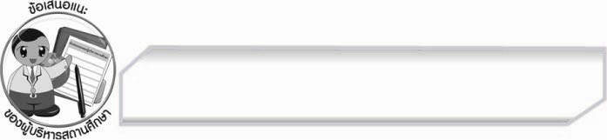
ข้อเสนอแนะของผู้บริหารสถานศึกษา
______________________________________________________________________________
______________________________________________________________________________
______________________________________________________________________________
______________________________________________________________________________
______________________________________________________________________________
______________________________________________________________________________
______________________________________________________________________________
______________________________________________________________________________
______________________________________________________________________________
______________________________________________________________________________
______________________________________________________________________________
______________________________________________________________________________
______________________________________________________________________________
______________________________________________________________________________
______________________________________________________________________________
______________________________________________________________________________
______________________________________________________________________________
______________________________________________________________________________
______________________________________________________________________________
______________________________________________________________________________
______________________________________________________________________________
______________________________________________________________________________
______________________________________________________________________________
______________________________________________________________________________

ลงชื่อ_________________________ (ผู้บริหารสถานศึกษา)
(_________________________)
________/________/________


บันทึกหลังการสอน

ผลการจัดการเรียนการสอน

______________________________________________________________________________
______________________________________________________________________________
______________________________________________________________________________
______________________________________________________________________________
______________________________________________________________________________
______________________________________________________________________________

ปัญหา / อุปสรรค

______________________________________________________________________________
______________________________________________________________________________
______________________________________________________________________________
______________________________________________________________________________
______________________________________________________________________________
______________________________________________________________________________

แนวทางแก้ไข

______________________________________________________________________________
______________________________________________________________________________
______________________________________________________________________________
______________________________________________________________________________
______________________________________________________________________________
______________________________________________________________________________

ลงชื่อ_________________________ (ผู้บันทึก)
(_________________________)
________/________/________

